第2部分习题解答
2.1 名词解释
(1)关系模型：用二维表格结构表示实体集，外键表示实体间联系的数据模型称为关系模型。
(2)关系模式：关系模式实际上就是记录类型。它的定义包括：模式名，属性名，值域名以及模式的主键。 关系模式不涉及到物理存储方面的描述，仅仅是对数据特性的描述。
(3)关系实例：元组的集合称为关系和实例，一个关系即一张二维表格。
(4)属性：实体的一个特征。在关系模型中，字段称为属性。
(5)域：在关系中，每一个属性都有一个取值范围，称为属性的值域，简称域。
(6)元组：在关系中，记录称为元组。元组对应表中的一行；表示一个实体。
(7)超键：在关系中能唯一标识元组的属性集称为关系模式的超键。
(8)候选键：不含有多余属性的超键称为候选键。
(9)主键：用户选作元组标识的一个候选键为主键。（单独出现，要先解释“候选键”）
(10)外键：某个关系的主键相应的属性在另一关系中出现，此时该主键在就是另一关系的外键， 如有两个关系S和SC,其中S#是关系S的主键，相应的属性S#在关系SC中也出现，此时S#就是关系SC的外键。
(11)实体完整性规则：这条规则要求关系中元组在组成主键的属性上不能有空值。 如果出现空值，那么主键值就起不了唯一标识元组的作用。
(12)参照完整性规则：这条规则要求“不引用不存在的实体”。 其形式定义如下：如果属性集K是关系模式R1的主键，K也是关系模式R2的外键，那么R2的关系中， K的取值只允许有两种可能，或者为空值，或者等于R1关系中某个主键值。 这条规则在使用时有三点应注意： 1)外键和相应的主键可以不同名，只要定义在相同值域上即可。 2)R1和R2也可以是同一个关系模式，表示了属性之间的联系。 3)外键值是否允许空应视具体问题而定。
(13)过程性语言：在编程时必须给出获得结果的操作步骤，即“干什么”和“怎么干”。如Pascal和C语言等。
(14)非过程性语言：编程时只须指出需要什么信息，不必给出具体的操作步骤。 各种关系查询语言均属于非过程性语言。
(15)无限关系：当一个关系中存在无穷多个元组时，此关系为无限关系。 如元组表达式{t|┐R(t)}表示所有不在关系R中的元组的集合，这是一个无限关系。
(16)无穷验证：在验证公式时需对无穷多个元组进行验证就是无穷验证。 如验证公式(u)(P(u))的真假时需对所有的元组u进行验证，这是一个无穷验证的问题。
2.2 为什么关系中的元组没有先后顺序?
因为关系是一个元组的集合，而元组在集合中的顺序无关紧要。因此不考虑元组间的顺序，即没有行序。
2.3 为什么关系中不允许有重复元组?
因为关系是一个元组的集合，而集合中的元素不允许重复出现，因此在关系模型中对关系作了限制， 关系中的元组不能重复，可以用键来标识唯一的元组。
2.4 关系与普通的表格、文件有什么区别?
关系是一种规范化了的二维表格，在关系模型中，对关系作了下列规范性限制：
1)关系中每一个属性值都是不可分解的。
2)关系中不允许出现相同的元组(没有重复元组)。
3)由于关系是一个集合，因此不考虑元组间的顺序，即没有行序。
4)元组中，属性在理论上也是无序的，但在使用时按习惯考虑列的顺序。
2.5 笛卡尔积、等值联接、自然联接三者之间有什么区别?
笛卡尔积对两个关系R和S进行乘操作，产生的关系中元组个数为两个关系中元组个数之积。
等值联接则是在笛卡尔积的结果上再进行选择操作，从关系R和S的笛卡儿积中选择对应属性值相等的元组；
自然连接则是在等值联接(以所有公共属性值相等为条件)的基础上再行投影操作，并去掉重复的公共属性列。 当两个关系没有公共属性时，自然连接就转化我笛卡尔积。
2.6 设有关系R和S（如下：）
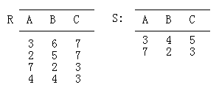
计算：
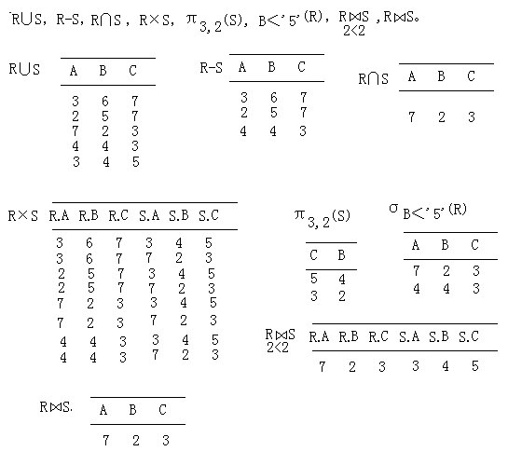
2.7 设有关系R和S（如下：）
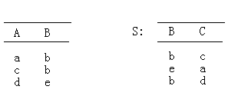
计算：
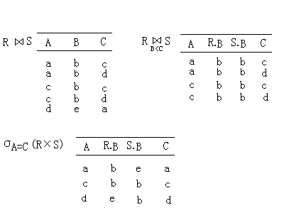
2.8 如果R是二元关系，那么下列元组表达式的结果是什么?
{t|(u)(R(t)∧R(u)∧(t[1]≠u[1]∨t[2]≠u[2]))}
这个表达式的意思是：从关系R中选择元组，该元组满足：第1分量值或第2分量值至少有一个不等于其他某元组。 由于R是二元关系，只有两个分量，由于没有重复元组，上述条件显然满足。 所以，这个表达式结果就是关系R。
2.9 假设R和S分别是三元和二元关系，试把表达式π_{1,5}(σ_{2=4∨3=4}(R×S))转换成等价的：(1)汉语查询句子；(2)元组表达式；(3)域表达式。
(1)汉语表达式：
从R×S关系中选择满足下列条件的元组：
第2分量（R中第2分量）与第4分量（S中第1分量）值相等，或第3分量（R中第3分量）与第4分量（S中第1分量）值相等；并取第1列与第5列组成的新关系。
(2)元组表达式：{t|(u)(v)(R(u)∧S(v)∧(u[2]=v[1]∨u[3]=v[1])∧t[1]=u[1]∧t[2]=v[2])}
(3)域表达式:{xv|(y)(z)(u)(R(xyz)∧S(uv)∧(y=u∨z=u))}
2.10 假设R和S都是二元关系，试把元组表达式{t|R(t)∧(u)(S(u)∧u[1]≠t[2])}转换成等价的： (1)汉语查询句子；(2)域表达式：(3)关系代数表达式。
(1)汉语表达式：选择R关系中元组第2分量值不等于S关系中某元组第1分量值的元组。
(2)域表达式:{xy|(u) (v)(R(xy)∧S(uv)∧(u≠y))}
(3)关系代数表达式：π_{1,2}(σ_{2≠3}(R×S))
2.11 试把域表达式{ab|R(ab)∧R(ba)}转换成等价的：
(1)汉语查询句子；(2)关系代数表达式；(3)元组表达式。
(1)汉语查询句子：选择R中元组第1分量值与第2分量值互换后仍存在于R中的元组。
(2)关系代数表达式：π_{1，2}(σ_{1=4∧2=3}(R×R))；
(3)元组表达式：{t|(u)(R(t)∧R(u)∧t[1]=u[2]∧t[2]=u[1])}
2.12 设有两个关系R(A，B，C)和S(D，E，F)，试把下列关系代数表达式转换成等价的元组表达式：
(1)π_{A}(R)；(2)σ_{B='17'}(R)；(3)R×S；(4)π_{A,F}(σ_{C=D}(R×S))
(1){t|(u)(R(u)∧t[1]=u[1])}
(2){t|R(t)∧t[2]='17')}
(3){t|(u)(v)(R(u)∧S(v)∧t[1]=u[1]∧t[2]=u[2]∧t[3]=u[3]∧t[4]=v[1]∧t[5]=v[2]∧t[6]=v[3])}
(4){t|(u)(v)((R(u)∧S(v)∧u[3]=v[1]∧t[1]=u[1]∧t[2]=v[3])}
2.13 设有三个关系：
S(S#,SNAME,AGE,SEX)
SC(S#,C#,GRADE)
C(C#,CNAME,TEACHER)
试用关系代数表达式表示下列查询语句。(见下一题）
2.14 试用元组表达式表示上题中各个查询语句。
(1)检索LIU老师所授课程的课程号、课程名。
π_{C#,CNAME}(σ_{TEACHER='LIU'}(C))
{t|(u)(C(u)∧C[3]='LIU'∧t[1]=u[1]∧t[2]=u[2])}
(2)检索年龄大于23岁的男学生的学号与姓名。
π_{S#,SNAME}(σ_{AGE＞'23'∧SEX='男'}(S))
{t|(u)(S(u)∧u[3]＞'23'∧u[4]='男'∧t[1]=u[1]∧t[2]=u[2])}
(3)检索学号为S3学生所学课程的课程名与任课教师名。
π_{CNAME,TEACHER}(σ_{S#='S3'}(SCC))
{t|(u)(v)(SC(u)∧C(v)∧u[1]='S3'∧v[1]=u[2]∧t[1]=v[2]∧t[2]=v[3])}
(4)检索至少选修LIU老师所授课程中一门课程的女学生的姓名。
π_{SNAME}(σ_{SEX='女'∧TEACHER='LIU'}(SSCC))
{t|(u)(v)(w)(S(u)∧SC(v)∧C(w)∧u[4]='女'∧v[1]=u[1]∧v[2]=w[1]∧w[3]='LIU'∧t[1]=u[2])}
(5)检索WANG同学不学的课程号。
π_{C#}(C)-π_{C#}(σ_{SNAME='WANG'}(SSC))
或者，
π_{C#}(SC)-π_{C#}(σ_{SNAME='WANG'}(SSC)) (全部课程号减去WANG同学所学的课程号)
{t|(u)(v)(C(u)∧SC(v)∧(u[1]=v[2]=>(w)(s(w)∧w[1]=v[1]∧W[2]≠'wang'))∧t[1]=u[1])}
(从C中选择满足条件的元组：SC中的所有元组,如果学号与C中所选元组相同的话，其在S中对应的姓名肯定不是'wang'。)
Notice:"p1=>p2"的含义是：如果p1为真，则p2为真。
(6)检索至少选修两门课程的学生学号。
π_{S#}(σ_{1=4∧2≠5}(SC×SC))
SC自乘之后，再选择（同一个学号中两个课程号不同的元组)，投影。
{t|(u)(v)(SC(u)∧SC(v)∧u[1]=v[1]∧u[2]≠v[2])∧t[1]=u[1]}
(7)检索全部学生都选修的课程的课程号与课程名。
π_{C#,CNAME}(C(π_{S#,C#}(SC)÷π_{S#}(S))) (涉及到全部值时，应用除法，“除数”是"全部")
{t|(u)(v)(w)(S(u)∧SC(v)∧C(w)∧u[1]=v[1]∧v[2]=w[1]∧t[1]=v[1]∧t[2]=V[2])}
(8)检索选修课程包含LIU老师所授课程的学生学号。
π_{S#}(σ_{TEACHER='LIU'}(SCC))
{t|(u)(v)(SC(u)∧C(v)∧u[2]=v[1]∧v[3]='LIU'∧t[1]=u[1])}
如果LIU老师有多门课程，则选修课程包含LIU老师所授全部课程的学生学号为：
π_{S#,C#}(SC)÷π_{C#}(σ_{TEACHER='LIU'}(C))
2.15 在教学数据库S、SC、C中，用户有一查询语句：检索女同学选修课程的课程名和任课教师名。(1)试写出该查询的关系代数表达式；(2)试写出查询优化的关系代数表达式。
(1)π_{CNAME,TEACHER}(σ_{SEX='女'}(SSCC))
(2)优化为：π_{CNAME，TEACHER}(Cπ_{C#}(π_{S#,C#}(SC)π_{S#}(σ_{SEX='女'}(S))))
(基本思路：尽量提前做选择操作；在每个操作后，应做个投影操作，去掉不用的属性值。
2.16 在2.15题中，
(1)画出该查询初始的关系代数表达式的语法树。
(2)使用2.4.4节的优化算法，对语法树进行优化，并画出优化后的语法树。
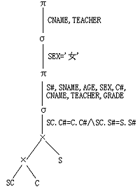 | 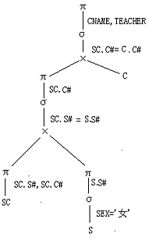
该查询初始的关系代数表达式的语法树 | 优化后的语法树
2.17 为什么要对关系代数表达式进行优化?
在关系代数运算中，各个运算所费时间和空间是不一样的。如何安排若干关系的运算操作步骤， 直接影响到整个操作所需要的时间和空间。对关系代数表达式进行优化， 可以提高系统的操作效率，达到执行过程即省时间又省空间的目的。

